程式使用文件

1. 測試環境準備：
2. Chrome

<https://www.google.com/intl/zh-TW/chrome/>

1. MetaMask(Chrome擴充)

<https://chrome.google.com/webstore/detail/metamask/nkbihfbeogaeaoehlefnkodbefgpgknn>

第一次使用必須點Create a new wallet建立新錢包。

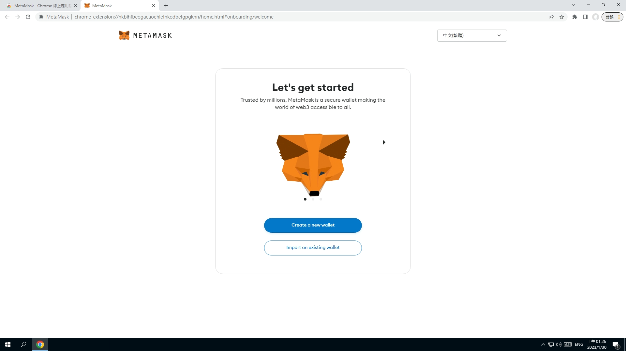

下列選項皆可。

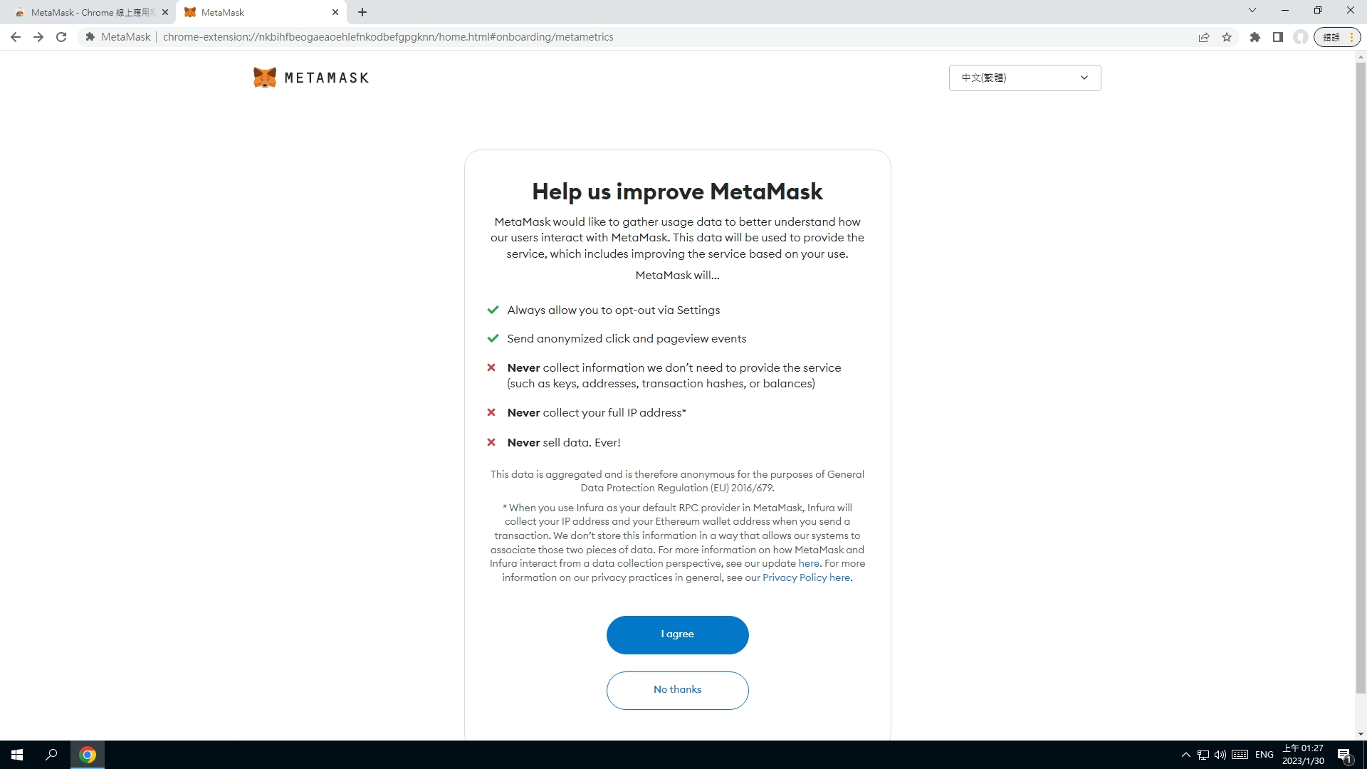

設定每次開啟MetaMask時需要的密碼。

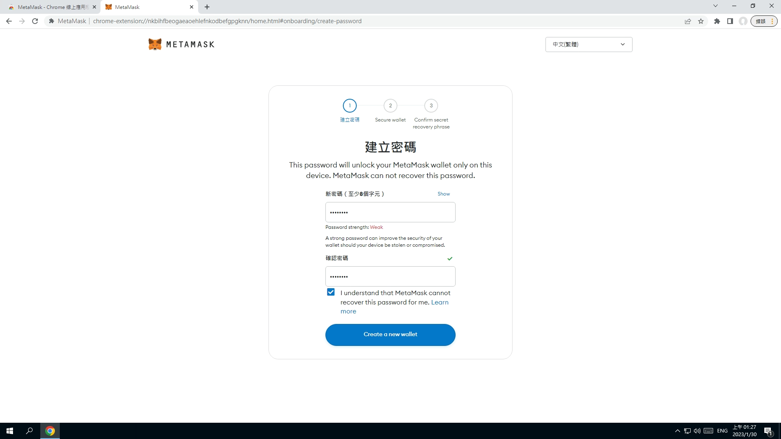

不需要進行錢包保護，點選Remind me later後Skip。

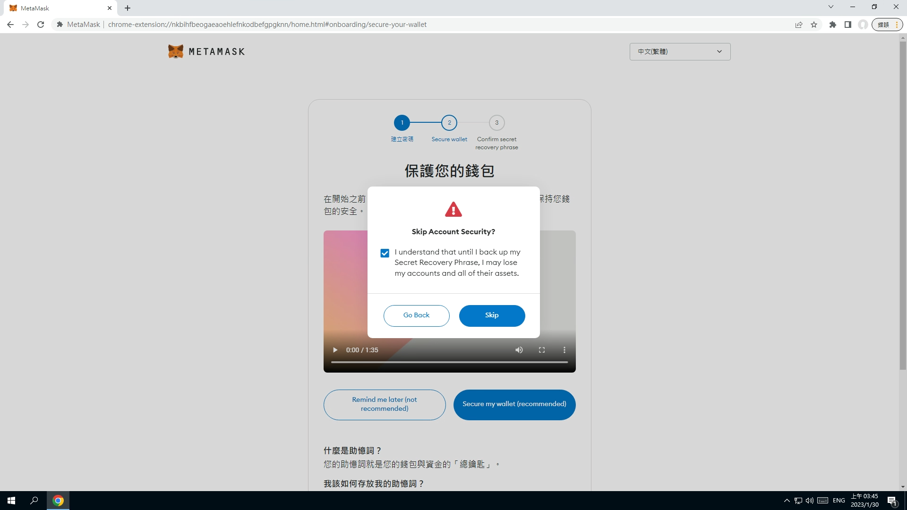

錢包建立完成後點選Got it。

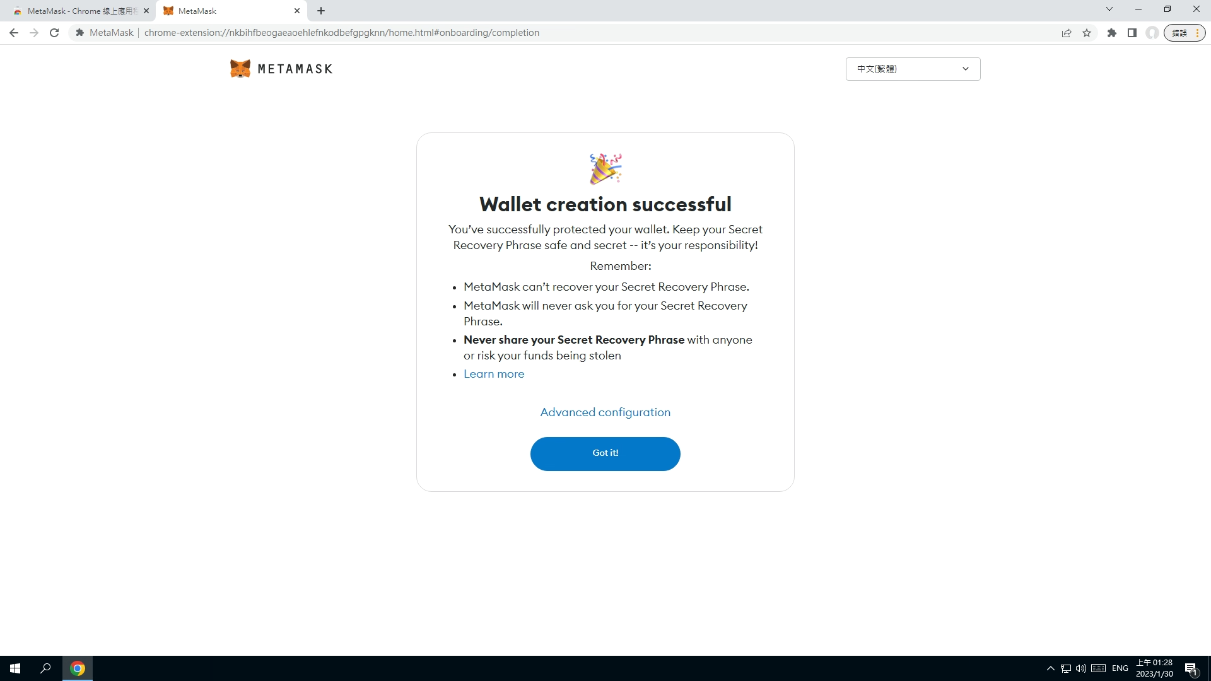

之後將MetaMask固定到工具列方便使用。

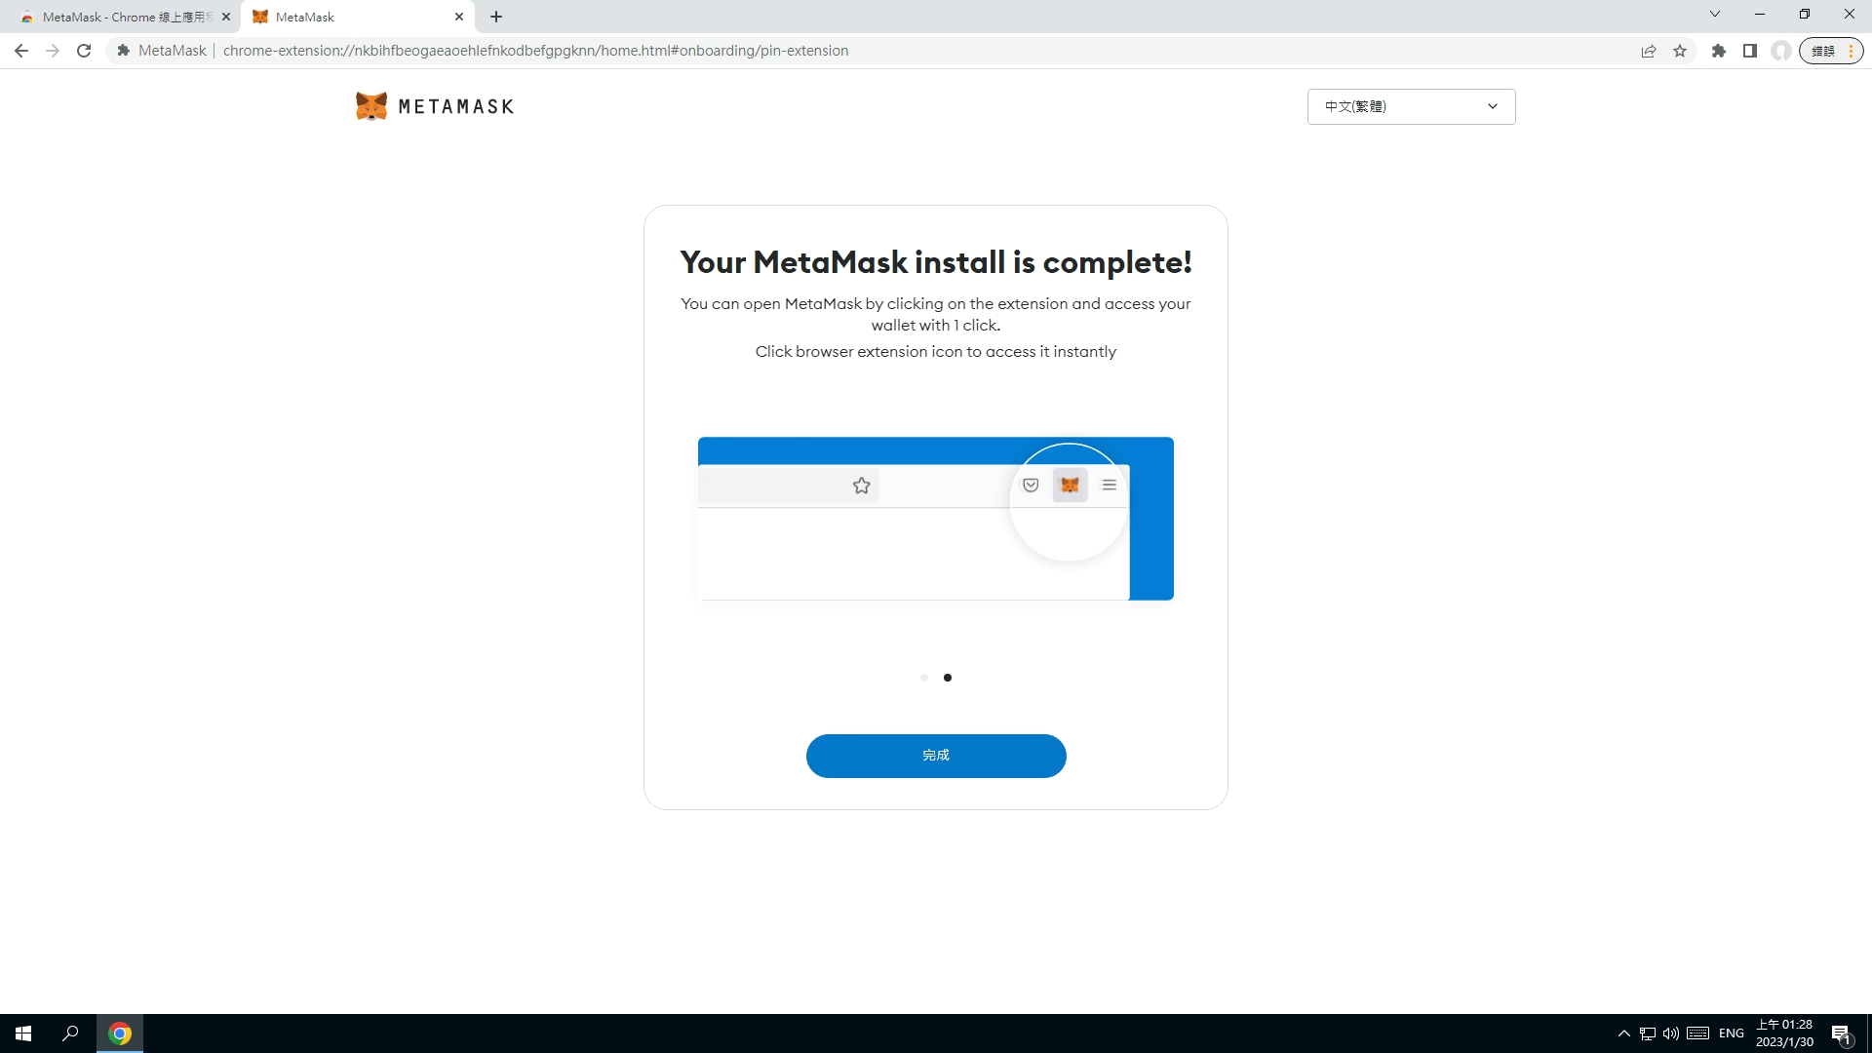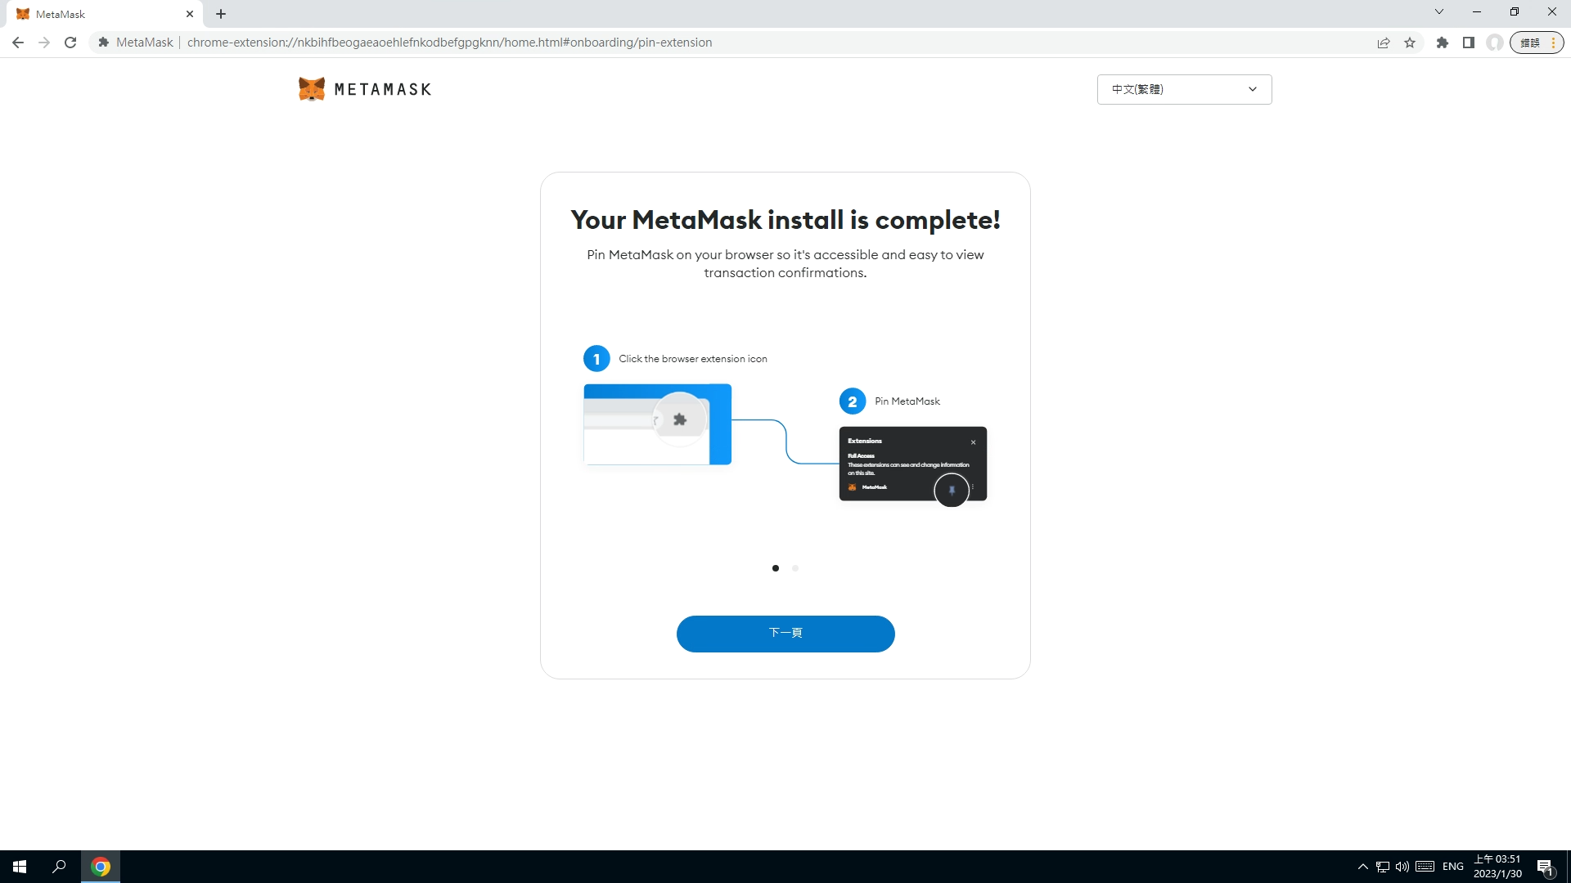

1. IPFS節點

[https://dist.ipfs.tech/#kubo](https://dist.ipfs.tech/%23kubo)

下載解壓縮後，將kubo資料夾移至USER目錄下。

透過cmd指令建立IPFS節點用資料夾.ipfs：

cd kubo

ipfs init

完成後開啟USER目錄下的.ipfs資料夾，開啟其中的config進行設定修改。

將下列段落：

  "API": {

    "HTTPHeaders": {}

  },

改成：

  "API": {

    "HTTPHeaders": {

      "Access-Control-Allow-Methods": [

        "PUT",

        "POST"

      ],

      "Access-Control-Allow-Origin": [

        "*",

        "https://webui.ipfs.io",

        "http://webui.ipfs.io.ipns.localhost:8080",

        "http://127.0.0.1:5001"

      ]

    }

  },

1. Node.js

<https://nodejs.org/zh-tw/download/>

最新版本的Node.js有時在後續啟動程式步驟會出現問題，建議可下載舊版本，經過測試Windows10 64位元可用的舊版本為：

<https://nodejs.org/download/release/v16.18.0/node-v16.18.0-x64.msi>

1. Truffle

透過cmd指令安裝：

npm install -g truffle

出現問題可參考此網頁的說明：

<https://www.npmjs.com/package/truffle>

1. Ganache

透過cmd指令安裝：

npm install ganache --global

出現問題可參考此網頁的說明：

<https://www.npmjs.com/package/ganache>

1. Web3.js

透過cmd指令安裝：

npm install web3

出現問題可參考此網頁的說明：

<https://www.npmjs.com/package/web3>

1. Crypto-js

透過cmd指令安裝：

npm install crypto-js

出現問題可參考此網頁的說明：

<https://www.npmjs.com/package/crypto-js>

1. eth-crypto

透過cmd指令安裝：

npm i eth-crypto

出現問題可參考此網頁的說明：

<https://www.npmjs.com/package/eth-crypto>

1. React-router-dom

透過cmd指令安裝：

npm i [react-router-dom@5.3.4](mailto:react-router-dom@5.3.4)

出現問題可參考此網頁的說明：

<https://www.npmjs.com/package/react-router-dom>

1. 安裝node_modules

若程式運行缺少部分組件，下載node_modules解壓縮至程式資料夾：

<https://drive.google.com/file/d/1Jr36S7N6Lp2Fsnv_pqItmL3H2zhk8A-q/view?usp=sharing>

二、測試步驟：

1. 啟動IPFS節點

開啟cmd，以下列指令啟動IPFS節點。

cd kubo

ipfs daemon

成功會看到顯示Daemon is ready，之後保持cmd持續運作。

1. 啟動Ganache測試用區塊鏈

開啟新的cmd，以下列指令啟動Ganache。

ganache

完成後可以看到10個測試用Ethereum帳號，之後保持cmd持續運作。

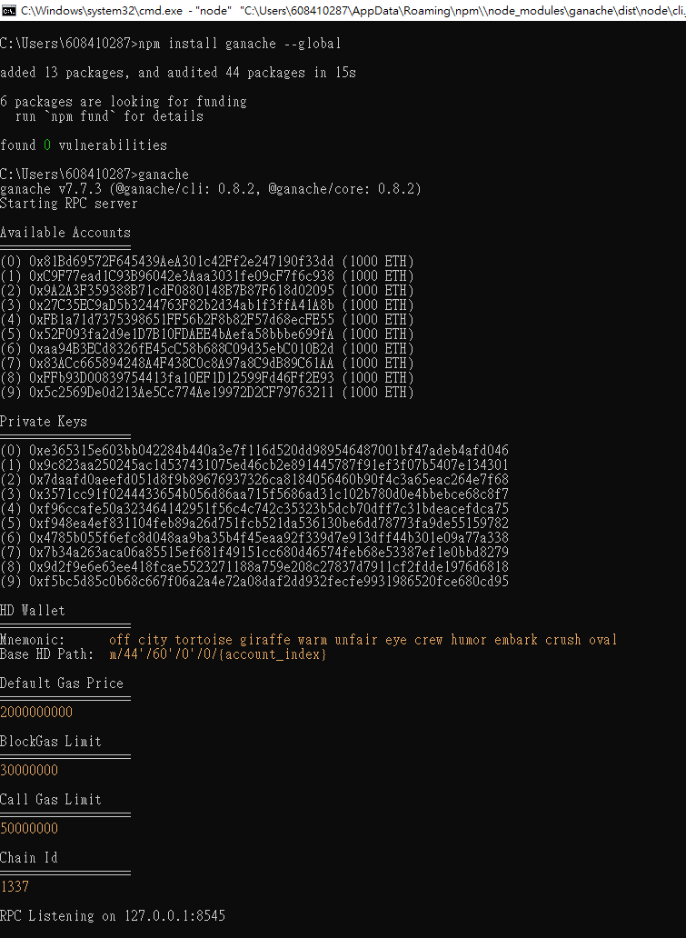

1. 將測試用Ethereum帳號加入MetaMask

開啟Chrome，使用擴充功能MetaMask，點選以太坊主網路將MetaMask的網路切換為Localhost8545。

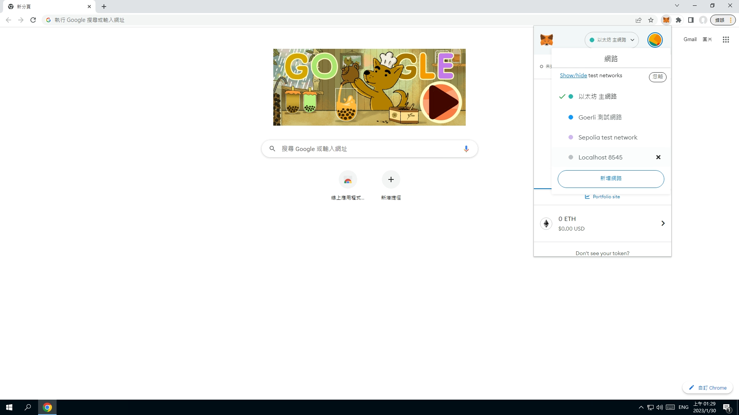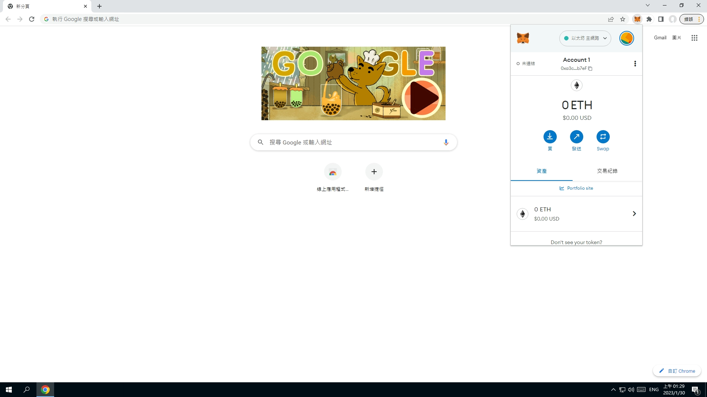

若未出現Localhost8545，點選Show/hide test networks，開啟設定中的Show test networks。

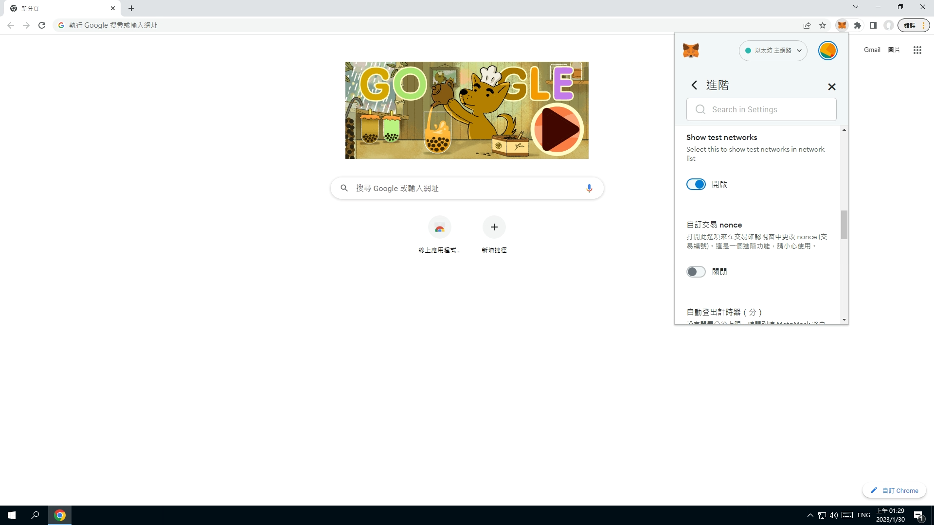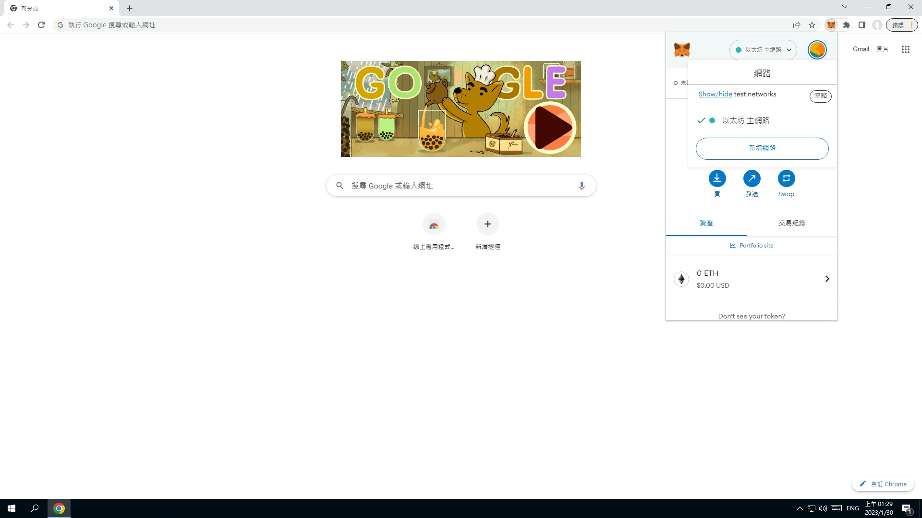

點選右上方圓形圖示，再點選匯入帳戶，將步驟2.正在運行Ganache的cmd中的(0)的Private Key複製到私鑰字串欄位進行匯入，匯入後會看到新匯入的帳戶有1000ETH。

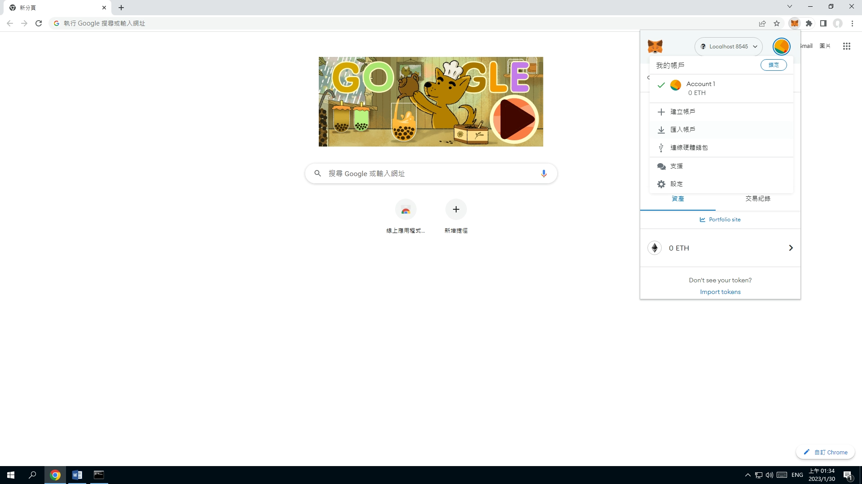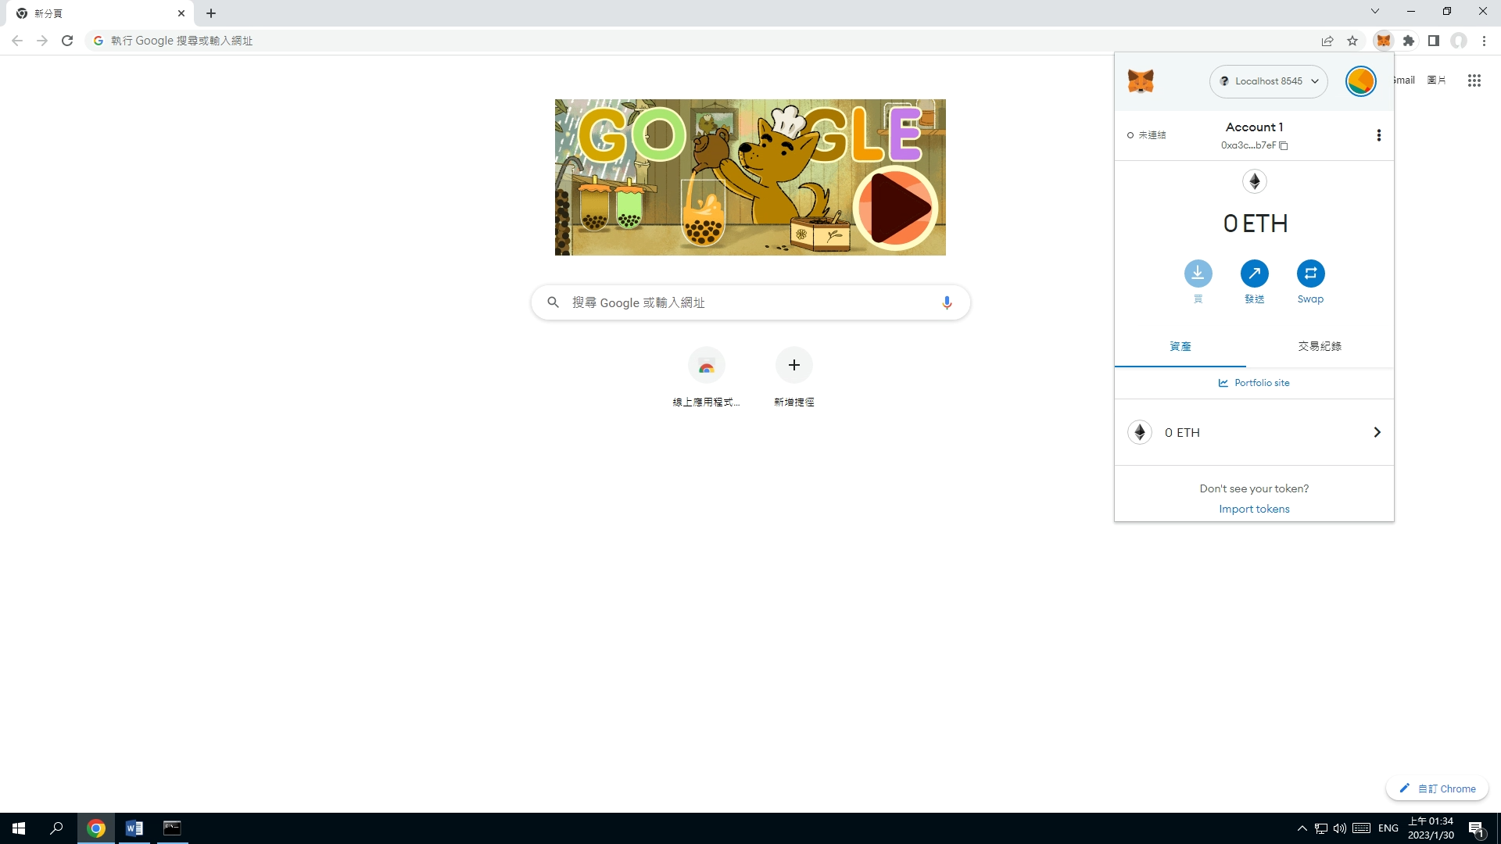

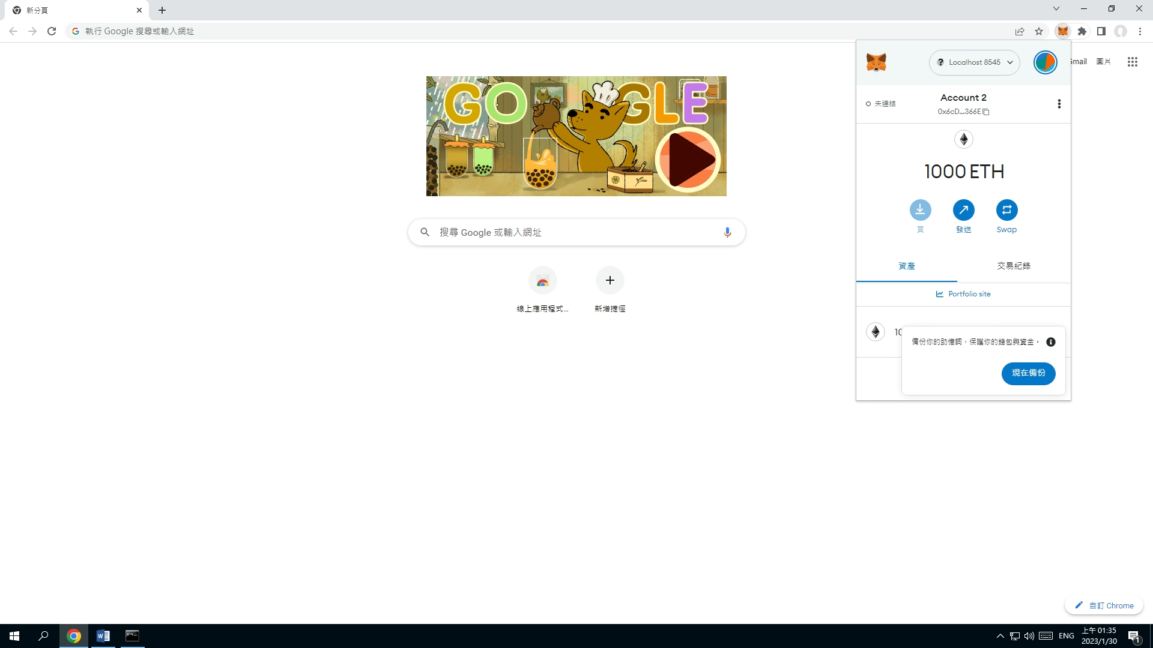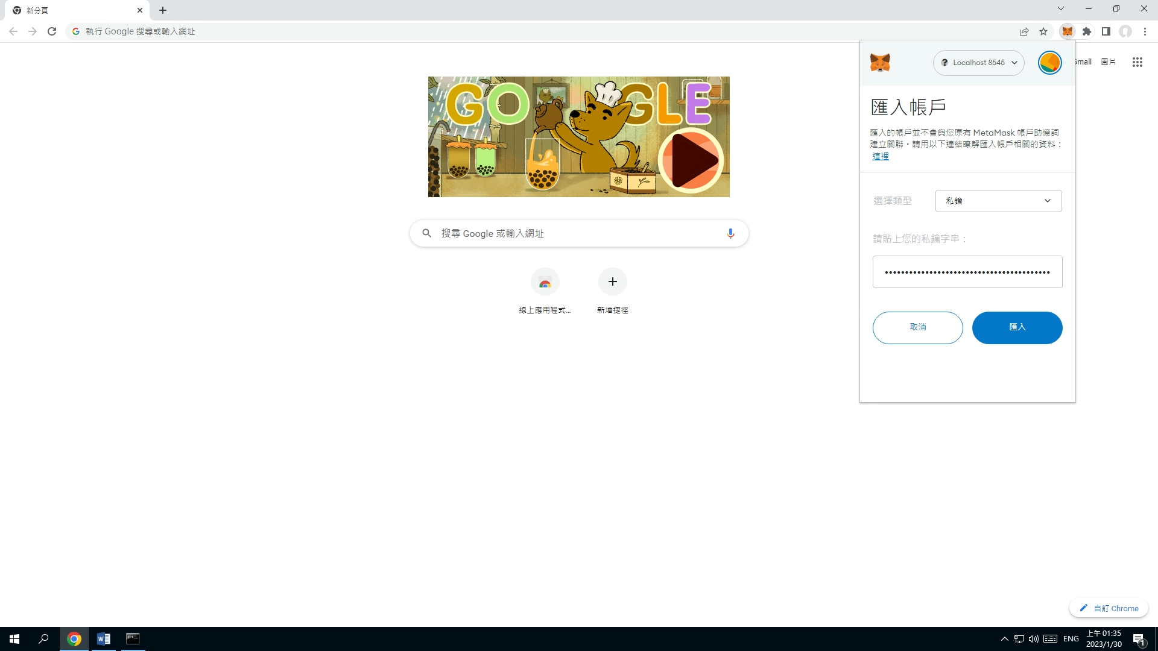

點選右上方圓形圖示可切換帳戶，點選**⋮**可移除不再需要的帳戶。

當關閉了Ganache，其中的帳戶將無法在新啟動的Ganache中使用，需重新匯入新的帳戶，而舊帳戶可進行移除。

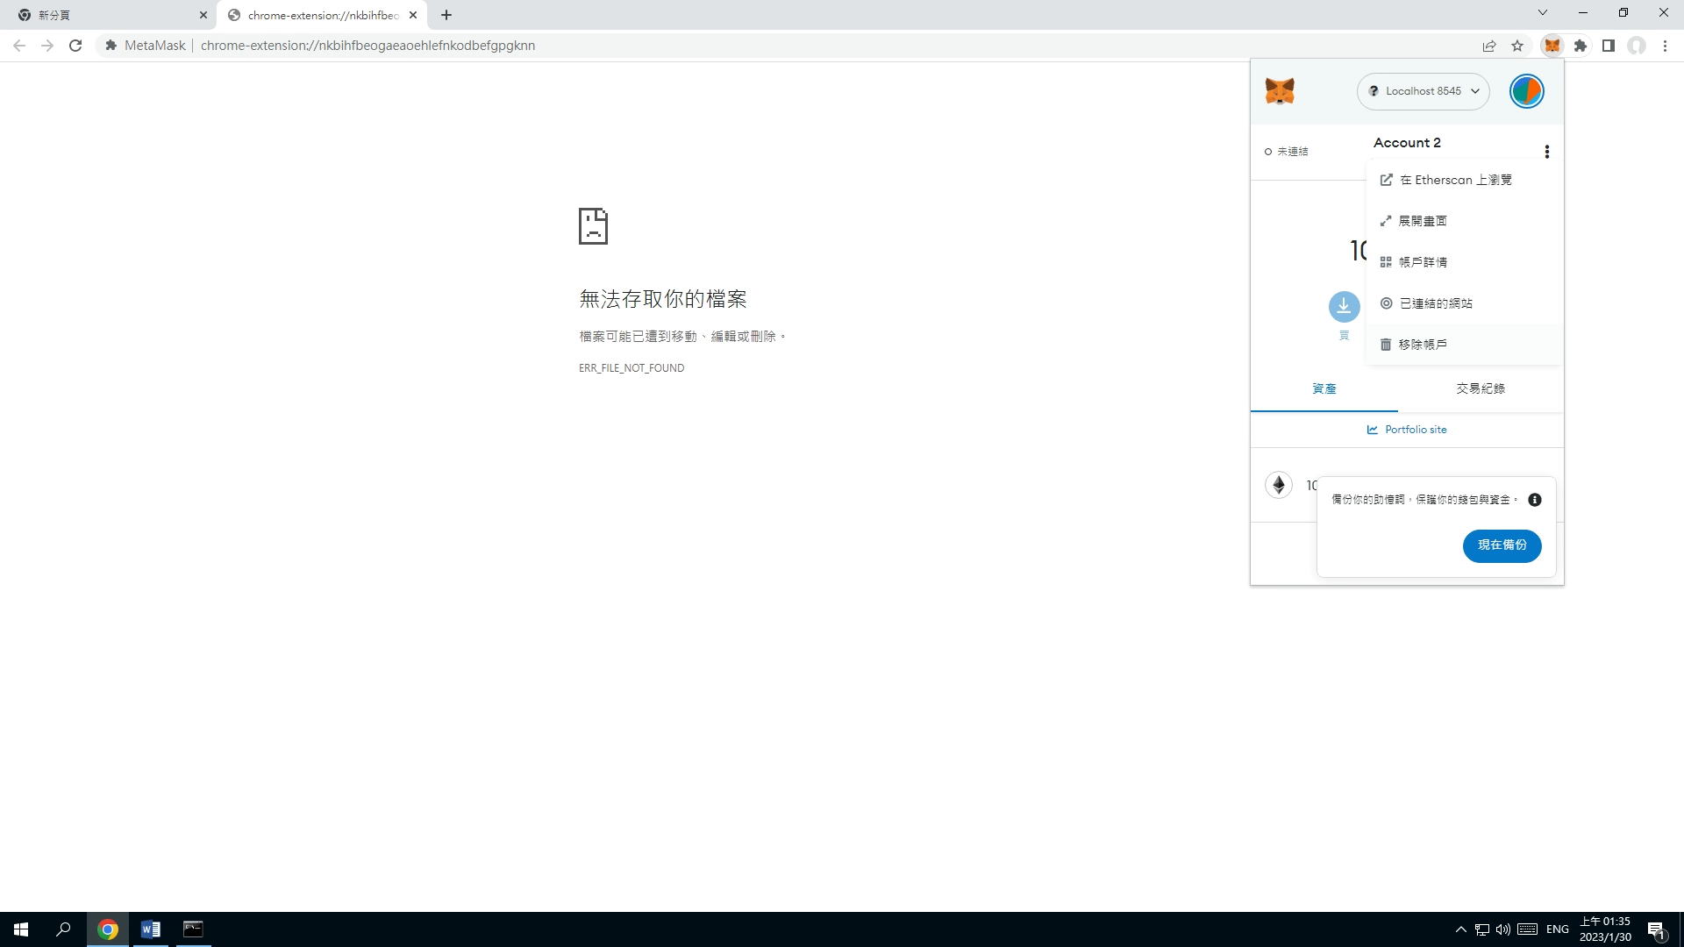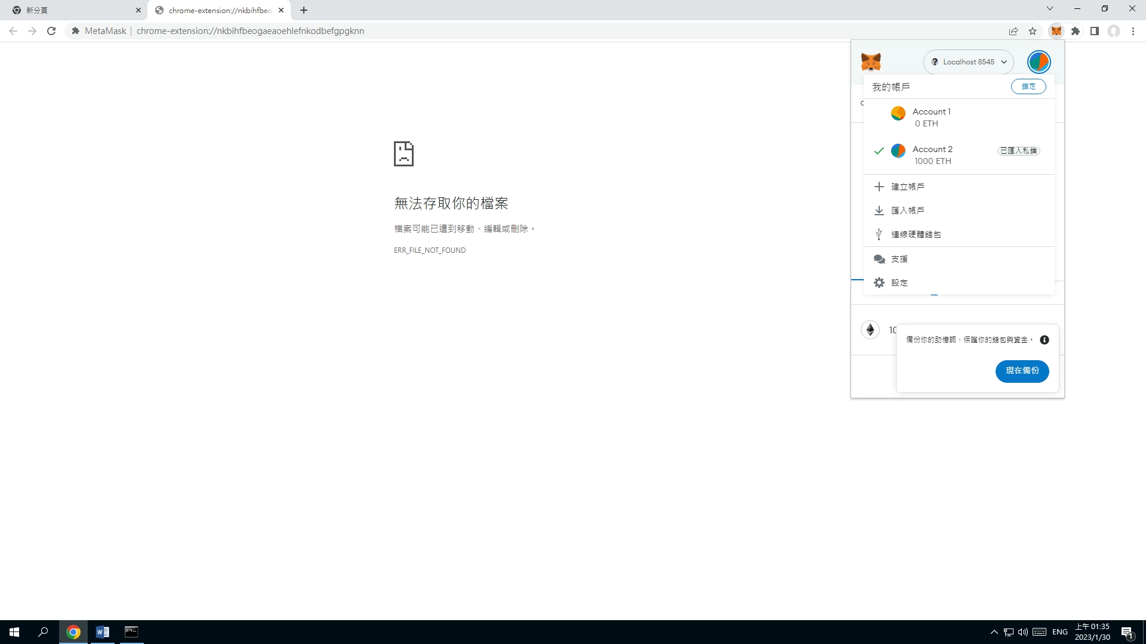

1. 將Smart Contract佈署到Ganache中

開啟新的cmd，以下列指令進行Smart Contract佈署。

cd demo1

truffle migrate

完成後會看到ETH花費，之後可使用相同cmd直接繼續JavaScript啟動。

1. 啟動JavaScript程式

在cmd中以下列指令進行啟動。

cd demo1

cd client

npm run start

完成後在Chrome網址列中輸入<http://localhost:3006/>，即可使用運行中的程式，新的帳號在MetaMask必須進行連接確認，若出現無法使用帳號狀況需要重新整理頁面。完成後會有3個運行中的cmd(ipfs1、Ganache、demo1)，1個Chrome。到此部分可使用完整的各項系統功能，也可匯入多個帳號切換使用，但此時使用的IPFS節點皆為同一個。

若程式無法啟動，將Node.js解除安裝下載下列舊版本再次安裝：

<https://nodejs.org/download/release/v16.18.0/node-v16.18.0-x64.msi>